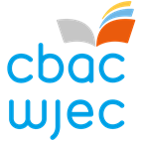
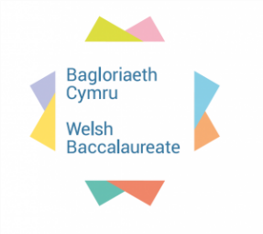

BAGLORIAETH CYMRU
TYSTYSGRIF HER SGILIAU
Cenedlaethol/Sylfaen

Her Dinasyddiaeth Fyd-eang
Cadwch Gymru'n daclus – E-Gwastraff

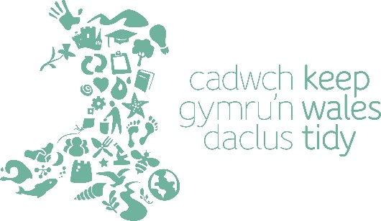

Ar gael i'w asesu o fis Medi 2022
E-Gwastraff
PWRPAS
Pwrpas yr Her Dinasyddiaeth Fyd-eang yw meithrin sgiliau dysgwyr, wrth ddarparu cyfleoedd iddyn nhw ddeall materion byd-eang ac ymateb yn briodol iddyn nhw. Yn ystod yr Her Dinasyddiaeth Fyd-eang, bydd dysgwyr yn meithrin sgiliau penodol ym maes Meddwl yn Feirniadol a Datrys Problemau a Chreadigrwydd ac Arloesi ac yn eu rhoi ar waith mewn modd priodol.

BRIFF
Mae llawer o broblemau yn y byd y dylai pob un ohonom helpu eu datrys, hyd yn oed os yw'n digwydd cannoedd neu filoedd o filltiroedd i ffwrdd, neu yn lle rydych chi'n byw yng Nghymru. Sut mae dod yn ddinesydd byd-eang? Mae angen i chi ddatblygu cydwybod ddynol a llunio barn am y materion sy'n bwysig a'r math o fyd rydych am fyw ynddo. Mae bod yn ddinesydd byd-eang yn rhoi'r pŵer i chi wneud newidiadau cadarnhaol er mwyn gwneud y byd yn lle gwell.

Elusen yw Cadwch Gymru'n Daclus sy'n gweithio ledled Cymru i ddiogelu ein amgylchedd yn awr ac ar gyfer y dyfodol. Rydym yn gwybod bod amgylchedd o ansawdd da yn bwysig i bobl a gallai'r manteision effeithio'n fawr ar ein cymunedau, ein hiechyd, ein llesiant a'r economi. Rydym yn cymryd camau i wneud gwahaniaeth cadarnhaol ac mae ein gwaith yn amrywio'n fawr iawn!

Byddwch yn defnyddio amrywiaeth o wybodaeth wedi ei baratoi gan Gadwch Gymru’n Daclus i ddatblygu a chefnogi dadleuon a safbwyntiau penodol ac yn canfod eich syniadau eich hunain ar y mater byd-eang hwn i lunio eich Safbwynt Personol ar e-gwastraff.

Yna mae'n rhaid i chi Godi Ymwybyddiaeth o’r problemau ynghlwm â e-gwastraff, drwy gynnig syniadau a datrysiadau arloesol i leihau y maint o e-gwastraff sydd yn cyrraedd safleoedd tirlenwi. Byddwch yn greadigol fel y bydd yn apelio i'ch cynulleidfa darged, a defnyddiwch ddulliau cyfathrebu effeithiol drwy gyfleu neges glir sy'n gofiadwy, yn wreiddiol ac yn berthnasol.

Drwy gwblhau'r Her hon, byddwch yn dangos eich bod yn gallu rhesymu, llunio barn a gwneud penderfyniadau er mwyn creu safbwynt personol ar e-gwastraff. Mae'r gweithgaredd codi ymwybyddiaeth yn rhoi cyfle i chi ddangos pa mor greadigol ac arloesol y gallwch fod wrth gyfleu eich syniadau a chyflwyno eich neges i bobl eraill.

Ewch â’r Her ymhellach
Os hoffech fynd â’r Her cam ymhellach, mae cyfle i gofrestru eich pecyn Codi Ymwybyddiaeth ar gyfer cystadleuaeth ryngwladol 'Gohebwyr Ifanc i'r Amgylchedd – Llai o Sbwriel'. Mae'r gystadleuaeth hon yn codi ymwybyddiaeth o broblemau sbwriel a'i effaith andwyol ar yr amgylchedd. Mae'n annog pobl ifanc i gynnig syniadau a datrysiadau arloesol i newid ymddygiad. Os byddwch yn cymryd rhan yn y gystadleuaeth, bydd eich syniadau a'ch datrysiadau i e-gwastraff yn cael eu cyflwyno i Brif Weithredwr Cadwch Gymru'n Daclus ac aelodau eraill y rheithgor Gohebwyr Ifanc ar yr Amgylchedd drwy eich ceisiadau ar gyfer y gystadleuaeth.

ADNODDAU: I gael mynediad at Becyn Adnoddau diwygiedig Cadwch Gymru’n Daclus, cysylltwch â https://www.keepwalestidy.cymru/cy
CYSYLLTIADAU: yre@keepwalestidy.cymru
eco-schools@keepwalestidy.cymru

